

**ESPECIFICAÇÃO DE REQUISITOS DE SOFTWARE**

*Engenharia de Software III, 4ºTermo noite*

**Nome: Luis Henrique Silva Ferreira RA: 1570481921024 E-mail: l.henrick@live.com**

Presidente Prudente-SP

09/2023

**SUMÁRIO**

**SUMÁRIO** 2

1. INTRODUÇÃO 4

1.1 OBJETIVO 4

1.2 ESCOPO 4

1.3 DEFINIÇÕES, SIGLAS E ABREVIAÇÕES 5

1.4 REFERÊNCIAS 6

1.5 VISÃO GERAL 6

2. DESCRIÇÃO GERAL DO PRODUTO 7

2.1 ESTUDO DE VIABILIDADE 7

2.2 PERSPECTIVA DO PRODUTO 8

2.3 FUNÇÕES DO PRODUTO 8

2.3.1 Funções Fundamentais 8

2.3.2 Funções Básicas 8

2.3.3 Funções de Saída 9

2.4 CARACTERÍSTICAS DO USUÁRIO 10

2.5 LIMITES, DEPENDÊNCIAS E SUPOSIÇÕES 11

2.6 REQUISITOS ADIADOS 11

3. REQUISITOS ESPECÍFICOS 11

3.1 Diagrama de Casos de Uso 11

3.2 CASOS DE USO FUNDAMENTAIS 12

**3.2.1 Nome do caso de uso fundamental** 12

3.2.1.1 Especificação do Caso de Uso ........................................................................................... 13

3.2.1.2 Protótipo de Tela ................................................................................................................14

3.2.1.3 Diagramas de Atividades ....................................................................................................15

3.2.1.4 Diagrama de Sequência de Eventos do Sitema ................................................................. 16

3.2.2.1 Especificação do Caso de Uso ........................................................................................ . 17

3.2.2.3 Diagrama de Atividades 18

**3.2.n Nome do caso de uso fundamental** 19

3.2.n.1 Especificação do Caso de Uso 20

3.2.n.2 Protótipo de tela 21

3.2.n.3 Diagrama de Atividades 22

3.2.n.4 Diagrama de Sequência de Eventos do Sistema 23

3.3 MODELO CONCEITUAL 31

4. PROJETO DE SOFTWARE

4.1 DIAGRAMA DE CLASSES

4.2 DIAGRAMAS DE INTERAÇÃO (DIAGRAMAS DE SEQUÊNCIA)

4.3 DIAGRAMA DE PACOTES

4.4 MAPEAMENTO OO-RELACIONAL

4.5 LAYOUTS

Apêndice A – Alternativa rejeitada do Estudo de Viabilidade

# 1. INTRODUÇÃO

## 1.1 OBJETIVO

O principal propósito deste manual é explicar os requisitos de software essenciais para a elaboração do sistema em questão. Ele se concentra em orientar desenvolvedores e analistas na gestão da aplicação.

## 1.2 ESCOPO

O e-commerce, denominado 2ZÉ, tem como missão oferecer suporte às principais operações de venda no setor de Petshop, abrangendo a comercialização direta de uma ampla gama de acessórios, incluindo ração, petiscos, remédios, coleiras, roupas e muito mais. Este sistema visa simplificar o gerenciamento de todas as interações com os clientes do Petshop, abrangendo desde o processo de venda até a entrega final do produto, englobando também devoluções, trocas, dúvidas, frete e pagamento.

No 2ZÉ, é possível explorar e consultar os diversos produtos oferecidos pela loja com base em várias informações. Cada item no sistema pode ser disponibilizado em múltiplas variantes, como diferentes tamanhos e cores, atendendo a cães e gatos de todos os portes e raças. Para efetuar compras no site, é necessário que os usuários estejam cadastrados, sendo a idade mínima para compras estabelecida em 18 anos.

Este sistema também oferece a flexibilidade de criar promoções especiais, como descontos em datas comemorativas, aniversários ou eventos específicos relacionados a animais de estimação. Além disso, permite um controle rigoroso sobre descontos personalizados e prazos de devolução ampliados.

Em relação às questões financeiras, o 2ZÉ assegura que clientes com pendências financeiras não possam realizar compras até que suas dívidas sejam quitadas. Os produtos devolvidos ou trocados são rapidamente reintegrados ao sistema, ficando disponíveis para outros clientes. Se o prazo de pagamento de um pedido expirar sem confirmação, o produto será liberado novamente para venda.

Os clientes interessados em produtos atualmente indisponíveis receberão notificações por e-mail assim que os itens estiverem disponíveis novamente. Após a compra, os clientes receberão e-mails detalhados com informações e códigos de rastreamento. O sistema acompanha e comunica o status das entregas realizadas exclusivamente pelos Correios.

Será efetuado entregas só por correios. 6 Cada pagamento será devidamente registrado no sistema, para fins de registro e auditoria, todos os pagamentos são devidamente documentados no sistema. O 2ZÉ aceita pagamentos por cartão, boleto e Pix, sendo que a configuração permite o bloqueio ou liberação de cada forma de pagamento conforme necessário.

Embora os detalhes dos produtos sejam públicos, a compra pela Internet requer um cadastro no e-commerce. Além disso, o sistema oferece recursos abrangentes, incluindo fluxo de caixa, gerenciamento de contas a pagar e a receber, coordenação de pedidos com fornecedores e distribuidoras, configuração de acesso por níveis de usuário, controle de estoque e otimização da organização física da loja.

## 1.3 DEFINIÇÕES, SIGLAS E ABREVIAÇÕES

· ERS: Especificação de Requisitos do Sistema. Consiste em um manual descrevendo em detalhes todas as funcionalidades de um software.

· WWW: se refere a World Wide Web ou, em português, rede de alcance mundial. Trata-se de um sistema interligado de arquivos e informações executados na internet.

· Web: Ambiente de Internet, com telas baseadas em HTML ou derivados.

· HTML: Hypertext markup language, linguagem utilizada para criação de páginas de Internet e respectivos sistemas Web.

· CSS: Cascading Style Sheets é um mecanismo para adicionar estilo a um documento web.

· JavaScript: é uma linguagem de programação interpretada estruturada, de script em alto nível com tipagem dinâmica fraca e multiparadigma. Juntamente com HTML e CSS, o JavaScript é uma das três principais tecnologias da World Wide Web.

· Node.js: é um software de código aberto, multiplataforma, baseado no interpretador V8 do Google e que permite a execução de códigos JavaScript fora de um navegador web.

· MySQL: é um sistema gerenciador de banco de dados relacional de código aberto usado na maioria das aplicações gratuitas para gerir suas bases de dados. O serviço utiliza a linguagem SQL (Structure Query Language – Linguagem de Consulta Estruturada), que é a linguagem mais popular para inserir, acessar e gerenciar o conteúdo armazenado num banco de dados.

· Site: Local da Internet onde são acessadas as páginas Web, acionados por um endereço, geralmente por meio de um browser (navegador) HTML.

· TEF (Transferência Eletrônica de Fundos): A TEF é um sistema responsável por integrar as vendas de cartões e o seu processo de automação comercial do seu negócio online. Ela ainda permite fazer a comunicação entre o estabelecimento comercial e a operadora de cartão de maneira rápida e segura.

## 1.4 REFERÊNCIAS

Não há documentos a serem referenciados.

## 1.5 VISÃO GERAL

Esta ERS é estruturado em diversos capítulos, cada um com um foco específico. No Capítulo 2, é forneçida informações abrangentes sobre o funcionamento e as especificações do sistema. Este capítulo abrange os seguintes tópicos:

Estudo de Viabilidade: Nesta seção, é abordado a análise de viabilidade do projeto, que se concentra na especificação de recursos necessários e custos associados à utilização do sistema.

Perspectiva do Produto: Aqui, se detalha os requisitos de interface externa, incluindo software necessário para o funcionamento do sistema e requisitos de hardware.

Funções do Produto: Esta parte se dedica à especificação das funções e operações gerais do produto. Isso inclui informações tanto na perspectiva do cliente, que interage diretamente com o sistema, quanto na perspectiva do administrador, que gerencia e mantém o sistema.

Características do Usuário: Descreve o nível de conhecimento e experiência esperados dos usuários do sistema. Isso ajuda a definir como o sistema deve ser projetado para atender às necessidades dos diferentes tipos de usuários.

Limites, Dependências e Suposições: Nesta seção, é listado e descrito os elementos que podem representar limitações para o uso ou desenvolvimento do sistema. Isso inclui quaisquer restrições técnicas, legais ou de outra natureza que devem ser consideradas.

Requisitos Adiados: Por fim, especifico os requisitos que foram adiados para uma fase posterior do projeto. Isso pode incluir funcionalidades ou recursos que não são essenciais na fase inicial, mas que serão considerados em versões futuras do sistema.

# 2. DESCRIÇÃO GERAL DO PRODUTO

## 2.1 ESTUDO DE VIABILIDADE

Foram elaboradas duas alternativas para o desenvolvimento do sistema. A *Alternativa B*, escolhida pelo cliente, encontra-se detalhada a seguir. A *Alternativa A*, rejeitada pelo cliente, encontra-se detalhada no *Apêndice A*.

**Alternativa B:**

Desenvolvimento de um software e-commerce do ramo de Petshop que permita vendas diretamente de acessórios, por exemplo: ração, petiscos, remédios, coleiras, roupas, etc. E permita também gerenciar todo o controle de anúncios dos produtos, o recebimento de pedidos, o processamento, preparo do pedido e o envio. Portanto, a plataforma de vendas (E-commerce) englobara tudo o que se faz necessário em um sistema de vendas ter, ou seja, a estrutura onde os produtos serão oferecidos, o cadastro e a apresentação dos produtos, o layout da marca, as páginas do site, o processo de vendas como um todo – incluindo o checkout – e o atendimento ao cliente.

|  |  |
| --- | --- |
| **Item** | **Custo** |
| Desenvolvimento e implantação do software e-commerce | R$ 0,00 |
| Mensalidade do hospedeiro (king.host) | R$ 12,50 |
| Treinamento para uso do software (aproximadamente duas horas de treinamento) | R$ 0,00 |
| Mensalidade para utilização do sistema | R$ 0,00 |
| Mensalidade do link de Internet | R$ 90,00 * |
| 1 Estação de Trabalho | R$ 0,00 * |
| **Total:** | **R$ 102,50** |

* O cliente já possui o referido equipamento ou serviço.

**Benefícios:**

O software permitirá ao gestor da empresa gerenciar o inventário, adicionar ou remover produtos, gerenciar o estoque e os preços, calcular taxas, organizar as formas de pagamento e de entrega, proteger as informações dos clientes e tudo o mais necessário para administrar a sua loja virtual.

Através do software ele terá total acesso e controle de anúncios dos produtos, o recebimento de pedidos, o processamento, preparo do pedido e o envio. O acesso ao sistema poderá ser feito de qualquer lugar desde que se tenha um sinal de Internet disponível, por meio de um browser, permitindo ao software ser acessado a partir de qualquer plataforma, como Windows, Linux ou Macintosh. O backup do sistema será realizado por uma plataforma de hospedagem via Internet, aumentando a segurança dos dados.

## 2.2 PERSPECTIVA DO PRODUTO

“2ZÉ” é um sistema que ajudará a empresa a gerenciar os dados com mais eficiência, controlando os registros dos produtos e auxiliando na venda e entrega final do produto.

* **Interfaces de Sistema**: O software será mantido em um servidor que estará disponível na internet para que todas as pessoas possam acessar o site. Esse serviço será contratado por uma empresa terceira especializada em hospedagem de aplicações web.
* **Interfaces de Usuário**: O software possui telas padronizadas e de fácil utilização.
* **Interfaces de Hardware**: 1 GB de Espaço em Disco. 1 GB de Banco de Dados MySQL.

## 2.3 FUNÇÕES DO PRODUTO

### **2.3.1 Funções Fundamentais**

**F_F01: Realizar Pagamento**: Permite definir o meio de pagamento e entrega da compra que os clientes adicionam no carrinho, além de comunicar via e-mail todo o processo de compra. Itens de Entrada: Dados do Carrinho de Compra, Dados do Cliente e Dados de Entrega

**F_F02: Realizar devolução:** Permite que o cliente solicite a devolução do pedido se ela não for entregue ou estiver danificado. **Dados de entrada:** Produtos a serem devolvidos, justificativa (opcional). **Dados de saída:** Valor retornado.

**F_F03: Disponibilizar produtos:** Esta função permite que o gerente de vendas adicione, altere ou exclua um produto ao catálogo da plataforma. **Dados de entrada:** Dados do produto (título, preço, porte, peso, quantidade disponível) **Dados de saída:** Adicionar produto ao catálogo

**F_F04: Controle de acesso:** Esta função é permitir que o sistema web defina quem pode acessar as suas funcionalidades e recursos, limitando o acesso somente a usuários autorizados. **Dados de entrada:** e-mail, senha. **Dados de saída:** Informações de login corretas, incorretas ou usuário sem permissão.

**F_F05: Gerenciamento de usuários:** Esta função do gerenciamento de usuários é permitir que os administradores do sistema possam gerenciar as informações e as permissões de acesso dos usuários do sistema. Isso inclui criar, modificar e excluir contas de usuário, bem como definir as permissões de acesso para cada usuário. **Dados de entrada:** nome completo, endereço de e-mail, nome de usuário, senha e outras informações de contato. **Dados de saída:** Usuário já cadastrado, usuário cadastrado com sucesso ou excluído com sucesso.

**2.3.2 Funções Básicas**

**F_B01: Login:** Esta função faz o reconhecimento de dados de login: **Dados de entrada:** e-mail, senha. **Dados de saída:** Informações de login corretas ou incorretas.

**F_B02: Realizar cadastro:** Esta função permite ao cliente a criação de uma conta na plataforma. A conta do cliente terá todos os produtos adquiridos disponíveis para serem acessados em qualquer computador **Dados de entrada:** nome de usuário, nome completo, data de nascimento, CPF e RG, endereço completo, telefone, e-mail, senha.

**F_B03:** **Buscar Produtos:** Esta função proporciona ao cliente a capacidade de pesquisar algum produto de seu interesse no banco de dados do aplicativo através de uma ferramenta de pesquisa. **Dados de entrada:** nome do produto.

### **2.3.3 Funções de Saída**

**F_S01: E-mails:** Esta função permite ao sistema enviar um e-mail de confirmação de uma compra, contendo informações sobre o pagamento. **Dados de saída:** conta do cliente, valor da compra, informações sobre o produto adquirido (quando foi adquirido, em qual conta foi adquirido).

**F_S02: Promoções:** Quando, eventualmente, os produtos adicionados à lista de desejos entrarem em promoção, o sistema notificará o cliente sobre ela através de uma caixa de mensagens em destaque; assim que o launcher for iniciado.

**F_S03: Confirmação de devolução:** Esta função permite que o sistema envie um e-mail para o cliente quando a devolução tiver sido efetuada.

**F_S04: Lista dos mais vendidos:** O sistema listará os produtos mais vendidos no último mês para fins de recomendação e gerenciamento de fluxo.

**F_S05: Relatórios:** Permiti o gerente gerar relatórios dos produtos, vendas e compras.

**F_S06: Visualizar rastreamento:** O cliente recebe um código contendo os dados de entrega do produto.

## 2.4 **CARACTERÍSTICAS DO USUÁRIO**

Perfil do Gerente/Administrador do sistema: O administrador possui formação acadêmica de nível técnico completo. Possui um bom conhecimento em informática básica.

Perfil dos Usuários (público-alvo): Possuem um bom conhecimento em informática básica. Nível superior incompleto, completo ou de nível médio.

## **2.5 LIMITES, DEPENDÊNCIAS E SUPOSIÇÕES**

Os recursos de compra do aplicativo só podem ser utilizados com acesso à internet por parte do cliente. Pagamentos só podem ser realizados com a utilização de um cartão de crédito e/ou pix.

## **2.6 REQUISITOS ADIADOS**

Não há requisitos a serem adiados.

# 3. REQUISITOS ESPECÍFICOS

## 3.1 Diagrama de Casos de Uso

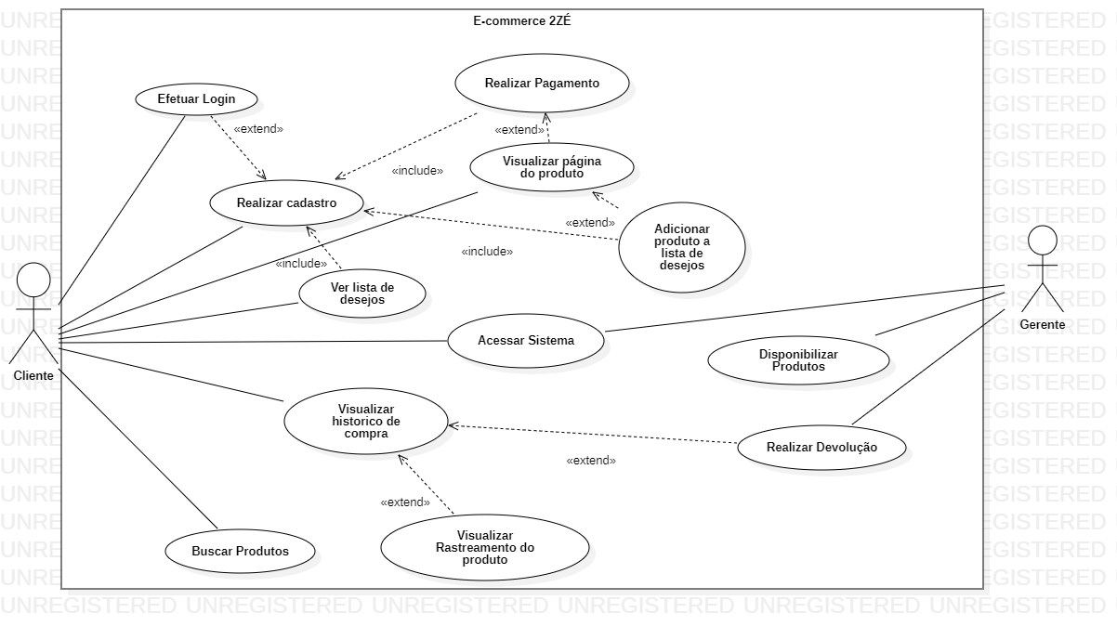

### 3.2 **CASOS DE USO FUNDAMENTAIS**

### **3.2.1** **Realizar Pagamento**

### **3.2.1.1 Especificação de Casos de Uso**

**Caso de Uso:** Realizar Pagamento**Ator Principal:** Cliente

**Interessados e Interesses:**

• **Cliente:** Deseja realizar o pagamento do carrinho de compras para finalizar a aquisição dos produtos escolhidos previamente.

**Referências Cruzadas:**

**Pré-condições:** O usuário deve estar logado em sua conta e o carrinho de compras deve ter ao menos um produto.

**Pós-condições:** O sistema apresentará os dados da compra finalizada e validada, enviará um e-mail de confirmação com os dados para o cliente e atribuirá as informações de venda no banco de dados.

**Fluxo Básico:**

**1**. O usuário aciona a opção de finalizar compra.

**2.** O sistema apresentará a tela de métodos de envio dos produtos e métodos de pagamentos.

**3.** O usuário preenche os dados com as informações de pagamento e escolhe o método de envio.

**4.** O sistema valida os dados informados pelo usuário.

**5.**O sistema apresenta uma notificação de confirmação da compra.

**6.** O usuário confirma a compra.

**7.** O sistema finaliza a compra, apresenta a tela de felicitação e dados do pedido.

**Fluxos Alternativos:**

**(1 - 6).** O usuário decide voltar a tela inicial para continuar comprando.

**2a.** O usuário informa um CEP inválido nos métodos de envio e o sistema emite um alerta de dados inválidos.

**4a.** O sistema verifica dados inválidos do usuário e emite um alerta solicitando a verificação.

**6a.** O usuário desiste da compra e faz o cancelamento.

### 

### **3.2.1.2 Protótipo de tela**

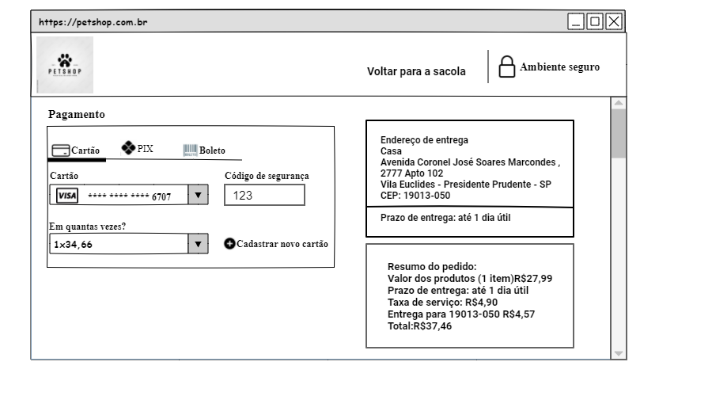

**

### **3.2.1.4 Diagrama de Sequência de Eventos do Sistema**

### **3.2.2 Realizar devolução de produto**

### **3.2.2.1 Especificação do Caso de Uso**

**Caso de Uso:** Realizar devolução de produto

**Ator Principal:** Cliente

**Interessados e Interesses:**

● Cliente: deseja realizar uma devolução de um produto adquirido.

**Referências Cruzadas:**

**Pré-condições:**

O cliente deve ter realizado uma compra válida no sistema. O produto deve estar dentro do prazo de devolução. O produto deve ter sido entregue.

**Pós-condições:**

O cliente terá realizado a devolução do produto com sucesso e será reembolsado ou terá o produto trocado conforme a política de devolução da empresa.

**Fluxo Básico:**

**1.**O cliente realiza autenticação no sistema.

**2.**O sistema apresenta a página "Histórico de compras".

**3.**O cliente seleciona a opção "Realizar devolução" para o produto desejado.

**4.**O sistema verifica se o produto já foi entregue.

**5.**O sistema verifica se o produto está dentro do prazo de devolução.

**6.**O sistema fornece as instruções de como proceder com a devolução.

**7**.O cliente segue as instruções e envia o produto de volta para a empresa.

**8**.A empresa recebe o produto e verifica se está em condições adequadas para ser aceito.

**9.**Se o produto estiver em boas condições, a empresa efetua o reembolso ou realiza a troca do produto, de acordo com a política de devolução da empresa.

**Fluxos de Exceção:**

**1.** Produto não entregue (passo 4 do fluxo básico)

**a)** Se o produto não foi entregue, o sistema apresenta uma mensagem informando que a devolução não pode ser realizada e retorna à página "Histórico de compras".

**2.**Fora do prazo de devolução (passo 5 do fluxo básico)

**a)** Se o produto estiver fora do prazo de devolução, o sistema apresenta uma mensagem informando que a devolução não pode ser realizada e retorna à página "Histórico de compras".

**3.**Erro de login (passo 1 do fluxo básico)

**a)** Se o cliente não estiver autenticado, o sistema retorna à página de login.

**3.2.2.2 Protótipo de tela**

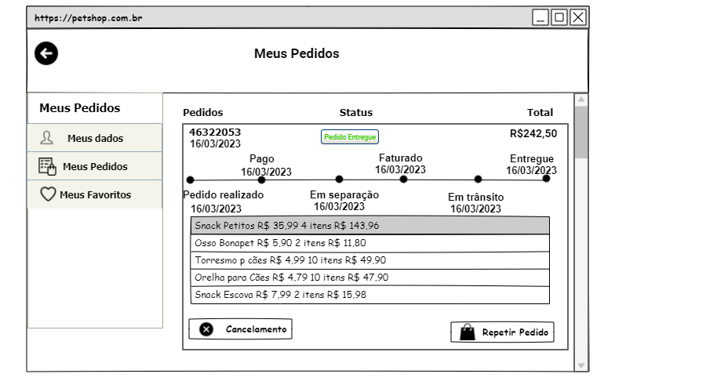

### **3.2.2.3 Diagrama de Atividades**

### **3.2.2.4** **Diagrama de Sequência de Eventos do Sistema**

**3.2.3 Disponibilizar Novo Produto**

**3.2.3.1 Especificação de Casos de Uso**

**Caso de Uso:** Disponibilizar Novo Produto

Ator Principal: Gerente

**Interessados e Interesses:**

● **Gerente:** precisa adicionar um novo produto no sistema para venda.

Referências Cruzadas:

**Pré-condições:**

O gerente deve estar autenticado no sistema. Não há outro produto com as mesmas informações no sistema.

**Pós-condições:**

O novo produto é adicionado ao catálogo da loja.

**Fluxo Básico:**

1. O gerente seleciona a opção para adicionar um novo produto no sistema.
2. O sistema apresenta o formulário com os campos necessários para adicionar um novo produto, incluindo informações sobre nome, descrição, categoria, preço, imagens e outras informações relevantes.
3. O gerente preenche o formulário com as informações corretas.
4. O gerente confirma a adição do novo produto.
5. O sistema adiciona o novo produto ao catálogo da loja e exibe uma mensagem de sucesso ao gerente.

**Fluxos Alternativos:**

**(3)** O gerente pode cancelar a operação a qualquer momento e retornar para a tela anterior.

* O sistema exibe uma mensagem de confirmação perguntando se o gerente realmente deseja cancelar a adição do novo produto.
* Se o gerente confirmar o cancelamento, a operação é interrompida e o sistema retorna para a tela anterior.
* Se o gerente optar por continuar, o sistema mantém os dados já preenchidos no formulário, permitindo que o gerente possa retomar a operação de adição do novo produto a partir do ponto em que parou.

**(4)** O sistema pode identificar informações incorretas no formulário e exibir uma mensagem de erro ao gerente.

* O gerente corrige as informações incorretas no formulário e tenta novamente confirmar a adição do novo produto.

**(5)** O sistema pode apresentar um erro ao adicionar o novo produto ao catálogo da loja.

* O sistema exibe uma mensagem de erro ao gerente, informando que a operação não pode ser concluída no momento.
* O gerente pode tentar novamente adicionar o novo produto mais tarde ou entrar em contato com o suporte técnico para obter assistência.

### **3.2.3.2 Protótipo de tela**

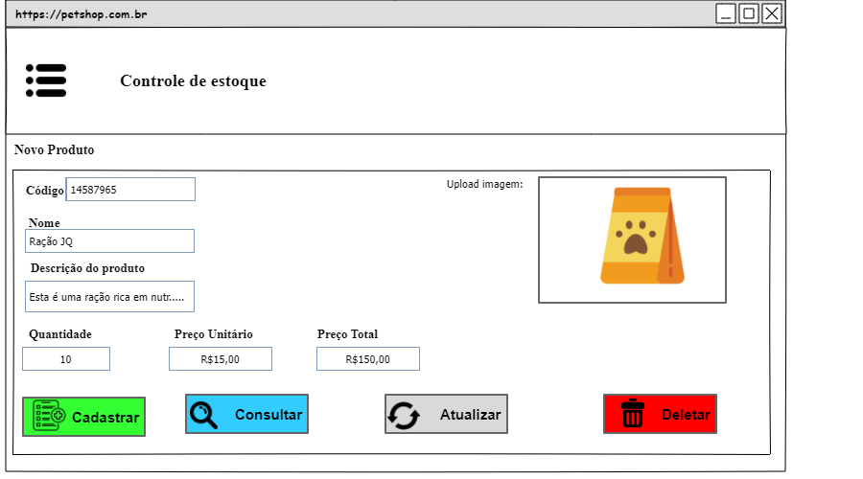

### **3.2.3.3 Diagrama de Atividades**

## 

### **3.2.3.4 Diagrama de Sequência de Eventos do Sistema**

**3.2.4 Controle de Acesso**

**3.2.4.1 Especificação de Casos de Uso**

**Caso de uso:** Controle de acesso

**Ator principal:** Gerente

**Descrição:** O caso de uso Controle de acesso descreve como o sistema gerencia o acesso dos usuários às suas funcionalidades, definindo perfis de usuários e permissões de acesso.

**Pré-condições:** O usuário deve estar autenticado no sistema.

**Pós-condições:** O usuário pode acessar as funcionalidades permitidas pelo seu perfil de usuário e suas permissões de acesso.

**Fluxo principal:**

1. O usuário acessa o sistema e é autenticado.
2. O sistema verifica as permissões de acesso do usuário.
3. O sistema exibe as funcionalidades disponíveis de acordo com as permissões do usuário.
4. O usuário seleciona a funcionalidade desejada.
5. O sistema verifica se o usuário tem permissão para acessar a funcionalidade selecionada.
6. Se o usuário tiver permissão, o sistema permite o acesso à funcionalidade.
7. Se o usuário não tiver permissão, o sistema exibe uma mensagem de erro informando que o acesso à funcionalidade não é permitido.

**Fluxo alternativo:**

**5a.** Se o usuário não tiver permissão para acessar a funcionalidade selecionada, o sistema exibe uma mensagem informando que o acesso à funcionalidade é restrito.

**5b**. O usuário solicita a permissão de acesso à funcionalidade.

**5c.** O sistema verifica se é possível conceder a permissão de acesso ao usuário.

**5d.** Se for possível conceder a permissão de acesso, o sistema permite o acesso à funcionalidade.

**5e.** Se não for possível conceder a permissão de acesso, o sistema exibe uma mensagem informando que o acesso à funcionalidade é restrito.

### **3.2.4.2 Protótipo de tela**

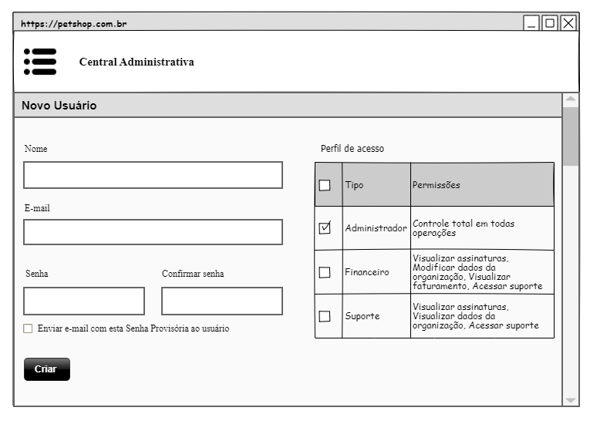

**3.2.4.3 Diagrama de Atividades**

### **3.2.4.4 Diagrama de Sequência de Eventos do Sistema**

**3.2.5 Gerenciamento de usuários**

**3.2.5.1 Especificação de Casos de Uso**

**Caso de uso:** Gerenciamento de Usuários

**Ator primário:** Administrador

**Objetivo:** Permitir que o administrador gerencie os usuários do sistema, incluindo a criação, atualização e exclusão de usuários.

**Fluxo básico:**

1. O administrador acessa a função de gerenciamento de usuários no sistema.
2. O sistema exibe uma lista de usuários existentes.
3. O administrador seleciona uma das seguintes opções: Criar um novo usuário, atualizar as informações de um usuário existente ou excluir um usuário existente.
4. Se o administrador selecionar "Criar um novo usuário", o sistema exibe um formulário de criação de usuário.
5. O administrador preenche o formulário com as informações necessárias, incluindo nome, endereço de e-mail e permissões de acesso.
6. O sistema valida as informações fornecidas e cria o novo usuário.
7. Se o administrador selecionar "Atualizar as informações de um usuário existente", o sistema exibe um formulário de edição de usuário.
8. O administrador seleciona o usuário que deseja atualizar e preenche o formulário com as informações necessárias.
9. O sistema valida as informações fornecidas e atualiza o usuário selecionado.
10. Se o administrador selecionar "Excluir um usuário existente", o sistema exibe uma lista de usuários existentes.
11. O administrador seleciona o usuário que deseja excluir.
12. O sistema exibe uma mensagem de confirmação para confirmar que o usuário deve ser excluído.
13. O administrador confirma a exclusão do usuário.
14. O sistema exclui o usuário selecionado.
15. O sistema exibe uma mensagem de confirmação da ação executada.

**Fluxos alternativos:**

* Se o administrador não tiver permissão para acessar a função de gerenciamento de usuários, o sistema exibe uma mensagem de erro informando que o acesso foi negado.
* Se o administrador inserir informações inválidas no formulário de criação ou atualização de usuário, o sistema exibe uma mensagem de erro informando que as informações fornecidas são inválidas.
* Se o administrador tentar excluir um usuário que tenha dados associados a ele, o sistema exibe uma mensagem de erro informando que o usuário não pode ser excluído.
* Se o administrador cancelar uma ação de criação, atualização ou exclusão de um usuário, o sistema retorna à lista de usuários existentes sem fazer nenhuma alteração.

### **3.2.5.2 Protótipo de tela**

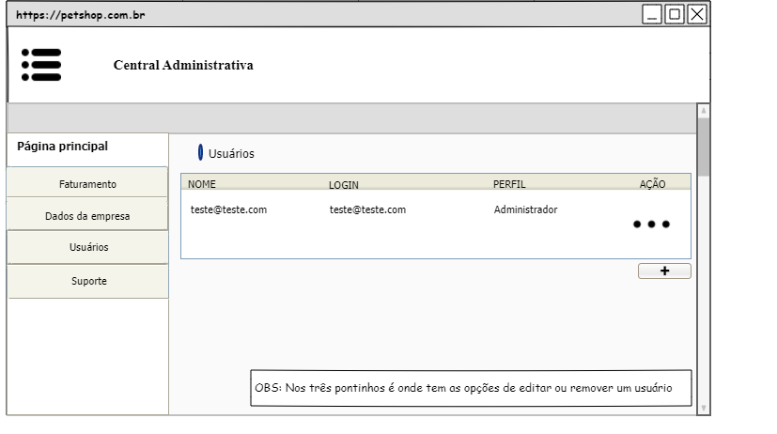

### **3.2.5.3 Diagrama de Atividades**

### **3.2.5.4 Diagrama de Sequência de Eventos do Sistema**

## **3.3 MODELO CONCEITUAL**

# 4. PROJETO DE SOFTWARE

## **4.1 DIAGRAMA DE CLASSES**

Um único diagrama para todo o sistema

## 4.2 DIAGRAMAS DE INTERAÇÃO (DIAGRAMAS DE SEQUÊNCIA)

Apenas para os casos de uso de funções fundamentais, ou seja, 5 diagramas (1 p/ cada caso de uso de proveniente de função fundamental) usando os padrões GRASP.

## 4.3 DIAGRAMA DE PACOTES

Um único diagrama para todo o sistema.

## 4.4 MAPEAMENTO OO-RELACIONAL

Um único diagrama para todo o sistema.

## 4.5 LAYOUTS

4.5.1 Modelo Navegacional

1 modelo navegacional para todo o sistem

4.5.2 Demais Layouts

Elaborar a tela principal do sistema, a tela de 1 CRUD e o layout de 1 relatório.

# Apêndice A – Alternativa rejeitada do Estudo de Viabilidade